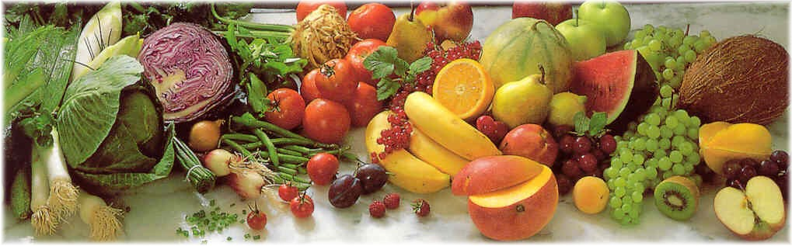
Jídelní lístek 4.4.2022 – 10.4.2022
Pondělí 4.4.2022
Polévka: Ragů
- Masové nudličky, rýže
- Zapečené šunkofleky, obloha

Úterý 5.4.2022
Polévka: Drožďová
- Maďarský guláš, houskový knedlík
- Čočka na kyselo, vejce, obloha

Středa 6.4.2022
Polévka: Vývar s těstovinou
- Smažená mořská štika, brambory, okurka
- Boloňské špagety
Čtvrtek 7.4.2022
Polévka: Brokolicová
- Vepřové na hořčici, těstoviny
- Masové rizoto, obloha
Pátek 8.4.2022
Polévka: Boršť
- Dukátové buchtičky se šodó
- Vepřový řízek, brambory, okurka

Sobota 9.4.2022
Polévka: Česnečka s brambory
- Vepřové na kmíně, zelí, br. špalíčky

Neděle 10.4.2022
Polévka: Hovězí vývar s nudlemi
1) Plněný paprikový lusk v rajské omáčce, housk. knedlík

